РІВНЕНСЬКА ОБЛАСТЬ

Символіка області

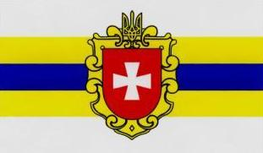
Герб Прапор
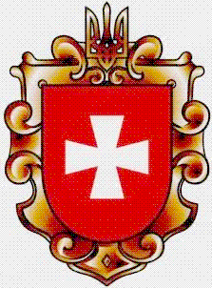

Дата утворення області | 4 грудня 1939 року
Голова обласної ради

Голова обласної державної адміністрації  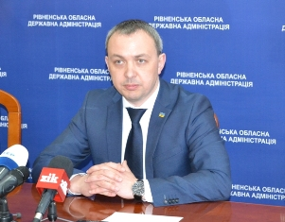 | Муляренко  Олексій Віталійович  Народився 15 жовтня 1976 р. Освіта вища. У 1998 р. закінчив Рівненський економіко-гуманітарний інститут. Член Партії «БЛОК ПЕТРА ПОРОШЕНКА «СОЛІДАРНІСТЬ». Призначений на посаду голови Рівненської ОДА у квітні 2016 р.
Міський голова (місто обласний центр)  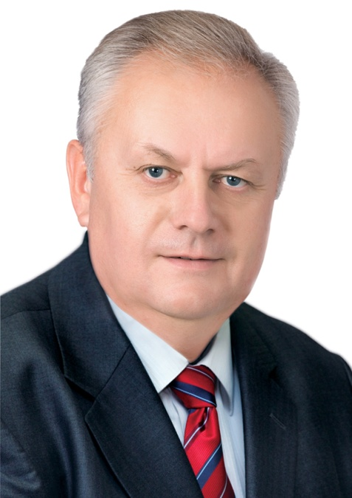 | Хомко  Володимир Євгенович  Народився 1 серпня 1957 р. Освіта вища. У 1980 р. закінчив Український інститут інженерів водного господарства. Безпартійний. У листопаді 2015 р. обраний Рівненським міським головою.

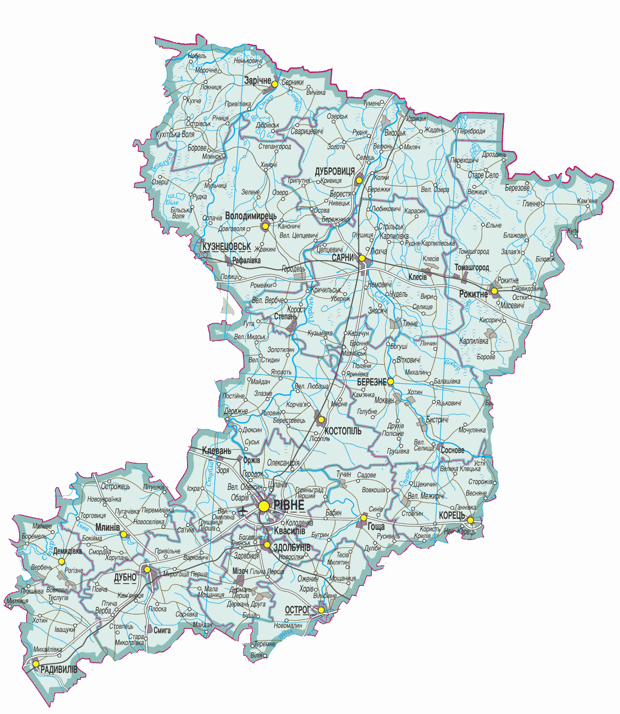
Адміністративна карта області

Відстань від обласного центру до Києва | Залізницею  автодорогами |  | 391 км  323 км
Географічні дані та ресурсний потенціал | Територія області, тис. кв. км/% території України |  | 20,1 тис. кв. км, 3,3% від території України
 | Межує із 5 областями України  та Брестською і Гомельською областями Республіки Білорусь |  | Житомирська, Хмельницька, Тернопільська, Львівська і Волинська
 | Середня температура зимова/літня, t° за Цельсієм |  | -5/+18
 | Середньорічні опади, мм |  | 613
 | Природа, ландшафт |  | Клімат помірно-континентальний з яскраво вираженими порами року.  На території області поширені три типи ландшафтів: лісові (Полісся та Мале Полісся), лучно-болотні (Полісся) та лісостепові ландшафти (південна частина області).  На території Рівненщини знаходяться Регіональні ландшафтні парки: “Надслучанський” – 17271 га, “Дермансько-Мостівський” – 19837 га, “Прип’ять-Стохід” – 21600 га.
 | Наявні природні копалини |  | Торф  Агрохімічна сировина (фосфорити)  Карбонатна сировина для вапнування кислих ґрунтів  Польовий шпат  Каолін  Цементна сировина  Скляна сировина  Крейда будівельна  Камінь лицювальний  Камінь пиляний  Камінь будівельний  Пісок будівельний  Цегельна сировина  Сировина для виробництва мінеральної вати  Дорогоцінне каміння (бурштин)  Мінеральні води  Прісні води  Сапропель
 | Ґрунти |  | У північних, поліських районах поширені дернові та дерново-підзолисті ґрунти, а також торфово-болотні ґрунти. У лісостеповій частині переважають сірі лісові ґрунти, в південній частині області – з домішками чорноземів.
 | Лісові ресурси |  | Лісами вкрито близько 8 тис. кв. км території області.
 | Водні ресурси (в тому числі, мінеральні води) |  | Територією області протікає 171 річка загальною довжиною 4459 км. Найбільші – Прип’ять, Стир, Горинь, Случ.  В області налічується  127 озер, 12 водосховищ, 642 ставки.  Найбільше поширення мають мінеральні хлоридно-натрієві питні води миргородського типу.
Демографічні дані |  |  |  | 2014 р. | 2015 р.
 | Всього населення, тис. осіб / % населення України |  |  | 1161,2 /  2,7 | 1161,8¹ /  2,7¹
 | Щільність населення, осіб/км² |  |  | 57,9 | 57,8¹
 | Природний рух:
 | народжуваність, тис. осіб |  |  | 17,2 | 16,1
 | смертність, тис. осіб |  |  | 14,7 | 14,7
 | природний приріст (скорочення), тис. осіб |  |  | 2,5 | 1,4
 | Сальдо міграції, тис. осіб |  |  | -0,2 | -0,8
 | Міське населення, % |  |  | 47,7 | 47,6¹
 | Сільське населення, % |  |  | 52,3 | 52,4¹
 | Діти, тис. осіб |  |  | 276,4 | 291,46²
 | Пенсіонери, тис. осіб |  |  | 311,3 | 296,8³
 | Рівень зайнятості населення, % |  |  | 57,2 | 58,5⁴
 | Рівень безробіття, % |  |  | 10,6 | 9,9⁴
 | Національний склад населення, в %:
 | - українці |  |  | 95,9
 | - росіяни |  |  | 2,6
 | - білоруси |  |  | 1,0
 | - поляки |  |  | 0,2
 | - інші |  |  | 0,3
Примітка:
1 – дані станом на 01.01.2016.
2 – віком до 18 років.
3 – без урахування пенсіонерів, звільнених з лав Міністерства оборони України, Міністерства внутрішніх справ України, Державної служби України з надзвичайних ситуацій, Служби безпеки України, Державної фіскальної служби України, Державної пенітенціарної служби України.
4 – у відсотках до населення відповідної вікової групи у віці 15-70 років.
Коротка історична довідка | На території Рівненської області сліди перебування людини відносять до найдавніших часів. До III ст. тут жили ранньослов’янські племена зарубинецької та черняхівської культур. У VI-VII ст. виникли об’єднання племен на чолі з дулібами – волиняни.  У X ст. ці землі входили до складу Київської Русі.  Дорогобуж і Пересопниця в XI-XII ст. були центрами удільних князівств (тепер села).  У XIII-XІV ст. Рівненщина входила до Галицько-Волинського князівства, а з другої половини XIV ст. підпала під владу Литви.  Після прийняття Люблінської унії у 1569 р. територія сучасної Рівненщини опинилася під владою Польщі.  У XVI ст. важливим політичним та культурним центром стало м. Острог.  Під час Визвольної війни українського народу 1648-1654 рр. під проводом Б. Хмельницького на південному заході області відбувся переломний бій кампанії – битва під Берестечком (1651 р.).  До 1793 р. край перебував під владою Польщі, потім – Росії.  У 1921 р. Рівненщина відійшла до Польщі у складі Волинського воєводства.  У 1939 р. – приєднана до СРСР.  Під час Другої світової війни м. Рівне було адміністративним центром рейхскомісаріату «Україна».  Значна кількість міст Рівненщини має багатовікову історію (Гоща, Здолбунів, Радивилів), частина наближається до свого тисячолітнього рубежу (Острог, Рівне, Корець), ще окремі ведуть відлік часу вже друге тисячоліття (Дубно, Дубровиця).  Історія краю тісно пов’язана з просвітництвом. Тут жили і творили видатні постаті української культури і писемності. Наша земля дала світу Пересопницьке Євангеліє (1556-1561 рр.), на якому присягають президенти на вірність народу України. У Рiвненськiй гiмназiї в 1844-1845 роках викладав історик, письменник та громадсько-політичний діяч Микола Костомаров, у 1866-1871 рр. навчався письменник-гуманiст Володимир Короленко. З першим вищим навчальним закладом східнослов’янських народів – Острозькою слов’яно-греко-латинською академією, заснованою у 1576 році, пов’язуються епохи Ренесансу та Бароко української культури.  Серед випускників академії – гетьман війська Запорізького Петро Конашевич-Сагайдачний, перший ректор Києво-Могилянської академії Іов Борецький, лаврський архімандрит Єлисей Плетенецький, письменник Мелетій Смотрицький, автор знаменитої «Палінодії» Захарія Копистенський, відомий церковний і культурний діяч Ісакія Борискович та інші. Другого ректора Острозької академії Кирила Лукаріса було обрано Олександрійським, а згодом – Константинопольським патріархом. В острозькому культурному осередку разом з академією постало найпотужніше на той час видавництво – кирилична друкарня Івана Федорова (Федоровича). Тут побачили світ перший слов’янський Буквар, перше східнослов’янське довідково-бібліографічне видання, перший в Україні друкований поетичний твір, найвидатніша пам’ятка вітчизняної культури та друкарства, перше у світі повне видання Святого Письма старослов’янською мовою – Острозька Біблія.  Рівненщина багата на історичні та архітектурні пам’ятки. На державний облік взято 1088 пам’яток археології, 1760 – історії, 84 – монументального мистецтва. Серед них: комплекс пам’яток державного історико-меморіального заповідника «Поле Берестецької битви» в с. Пляшева Радивилівського району; Мурована, Кругла, Татарська вежі ХІV ст., Богоявленська церква ХV ст. у м. Острог; Межиріцький монастир ХV ст. в с. Межирічі Острозького району; палаци князів Острозьких і Любомирських ХVІ-ХVІІІ ст. у м. Дубно та інші.
Адміністративно-територіальний устрій | Районів  Населених пунктів всього |  |  | 16  1026
 | у тому числі:
 | міст обласного значення |  |  | 4
 | міст районного значення |  |  | 7
 | селищ міського типу |  |  | 16
 | селищ |  |  | 3
 | сіл |  |  | 996
 | Об’єднаних територіальних громад |  |  | 5
 | у тому числі:
 | міських |  |  | -
 | селищних |  |  | 1
 | сільських |  |  | 4
 | Найбільші міста
 | Рівне |  |  | 247,6 тис. жителів
 | Кузнецовськ |  |  | 41,9 тис. жителів
 | Дубно |  |  | 38,0 тис. жителів
 | Костопіль |  |  | 31,8 тис. жителів
 | Сарни |  |  | 28,8 тис. жителів
 | Здолбунів |  |  | 24,7 тис. жителів
 | Острог |  |  | 15,7 тис. жителів
Органи місцевого самоврядування | Районних рад  Районних у містах рад |  |  | 16  -
 | Міських (міст обласного значення) рад |  |  | 4
 | Міських (міст районного значення) рад |  |  | 7
 | Селищних рад |  |  | 16
 | Сільських рад |  |  | 338
 | Склад обласної ради  Всього депутатів, осіб |  |  | 64
 | із них за суб’єктами висування:  Партія "Блок Петра Порошенка "Солідарність"  Політична партія "Всеукраїнське об’єднання "Батьківщина"  Радикальна партія Олега Ляшка  Політична партія "Всеукраїнське об’єднання "Свобода"  Політична партія "Конкретних справ"  Політична партія "Українське об’єднання патріотів – УКРОП" |  |  | % | осіб
 |  |  |  | 29,69  25  15,63  12,5  9,38  7,81 | 19  16  10  8  6  5
 | Всього депутатів місцевих рад, осіб |  |  | 1156¹
 | із них: за суб’єктами висування:  Політична партія "Всеукраїнське Об’єднання "Батьківщина"  Партія "Блок Петра Порошенка "Солідарність"  Політична партія "Всеукраїнське об’єднання "Свобода"  Аграрна партія України  Політична партія "Воля"  Радикальна партія Олега Ляшка  Політична партія "Прогрес"  Політична партія "Конкретних Справ"  Політична партія "Українське об’єднання патріотів – УКРОП"  Народна партія  Українська народна партія  Політична партія "Об’єднання "САМОПОМІЧ"  Політична партія "Європейська Партія України"  Політична партія "Опозиційний блок"  Політична партія «Громадський рух «Народний контроль»  Політична партія Народний Рух України  Політична партія «Сила Людей»  Політична партія "Громадянська Позиція"  Політична партія "Всеукраїнське об’єднання "Громадський Контроль"  Партія "ВІДРОДЖЕННЯ"  Політична партія "ПАТРІОТ"  Самовисування |  |  | % | осіб
 |  |  |  | 17,21  18,25  9,0  4,41  2,08  7,18  4,58  4,93  3,46  2,25  2,6  1,99  0,87  0,69  0,78  0,61  0,52  0,52  0,43  0,17  0,09  20,67 | 199  211  104  51  24  83  53  57  40  26  30  23  10  8  9  7  6  6  5  2  1  239
Примітка:
1 – кількість депутатів міських міст обласного та районного значення, районних та селищних рад.
Транспортна інфраструктура | Залізничні колії  Автошляхи  Аеропорти  Порти  у тому числі:  - морські  - річкові  Трубопроводи |  |  | 1034,3 км  5143,2 км  1  -  -  -  545,3 км
 |  |  |  | 2014 р. | 2015 р.
Питома вага області в економіці України за обсягом (у %) | Промислове виробництво |  |  | 1,3 | 1,7
 | Продукція сільського господарства |  |  | 2,7 | 2,7
 | Продукція будівництва |  |  | 3,1 | 2,3
 | Інвестиції в основний капітал |  |  | 1,3 | 0,5
 | Роздрібний товарооборот |  |  | 2,2 | 2,3
 | Питома вага виробництва основних галузей промисловості відносно до України в цілому, %
 | Питома вага реалізованої продукції основними галузями промисловості відносно до України в цілому,% |  |  | 1,3 | 1,7
 | Виготовлення виробів з деревини, виробництво паперу та поліграфічна діяльність |  |  | 3,6 | 4,0
 | Виробництво хімічних речовин і хімічної продукції |  |  | 5,6 | 6,8
 | Виробництво гумових і пластмасових виробів, іншої неметалевої мінеральної продукції |  |  | 3,5 | 4,2
 | Постачання електроенергії, газу, пари та кондиційованого повітря |  |  | 1,9 | 3,3
 | Структура промислового виробництва, %:
 | Добувна промисловість і розроблення кар’єрів |  |  | 3,4 | 1,9
 | Переробна промисловість |  |  | 59,4 | 61,0
 | у тому числі
 | - виробництво харчових продуктів, напоїв та тютюнових виробів |  |  | 13,7 | 15,1
 | - текстильне виробництво, виробництво одягу, шкіри, виробів зі шкіри та інших матеріалів |  |  | 1,4 | 1,7
 | - виготовлення виробів з деревини, виробництво паперу та поліграфічна діяльність |  |  | 8,7 | 8,1
 | - виробництво хімічних речовин і хімічної продукції |  |  | 15,5 | 16,1
 | - виробництво гумових і пластмасових виробів, іншої неметалевої мінеральної продукції |  |  | 12,6 | 12,4
 | - металургійне виробництво, виробництво готових металевих виробів, крім машин і устаткування |  |  | 2,0 | 1,8
 | - машинобудування, крім ремонту і монтажу машин і устаткування |  |  | 2,2 | 2,4
 | Постачання електроенергії, газу, пари та кондиційованого повітря |  |  | 36,2 | 36,2
 | Водопостачання; каналізація, поводження з відходами |  |  | 1,0 | 0,9
Агропромисловий потенціал | Земельний фонд всього, тис. га |  |  | 2005,1 | 2005,1
 | у тому числі:
 | - сільгоспугіддя, тис. га / % від всіх сільгоспугідь України |  |  | 927,4 / 2,4 | 927,4 / 2,4
 | з них рілля |  |  | 657,3 / 2,0 | 657,3 / 2,0
 | Суб’єкти господарювання, од. |  |  | 783 | 753
 | - фермерські господарства |  |  | 506 | 500
 | - господарські товариства |  |  | 120 | 115
 | - приватні підприємства |  |  | 91 | 83
 | - підприємства інших форм господарювання |  |  | 66 | 55
 | Валова продукція сільгоспвиробництва, млн. грн./ % від виробленої в Україні |  |  | 6928,4 / 2,7 | 6457,3 / 2,7
 | - рослинництво |  |  | 4538,2 / 2,7 | 4138,8 / 2,6
 | - тваринництво |  |  | 2390,2 / 2,7 | 2318,5 / 2,8
 | Валовий збір та питома вага основної продукції рослинництва в загальних обсягах України, тис. т/%:
 | - зерно |  |  | 1222,7 / 1,9 | 1101,5 / 1,8
 | - цукрові буряки |  |  | 544,1 / 3,5 | 454,4 / 4,4
 | - картопля |  |  | 1304,0 / 5,5 | 1227,6 / 5,9
 | - овочі |  |  | 248,7 / 2,6 | 211,8 / 2,3
 | Виробництво продукції тваринництва та питома вага в Україні:
 | - м’ясо, тис. т/% |  |  | 88,0 / 2,6 | 78,4 / 2,4
 | - молоко, тис. т/% |  |  | 458,5 / 4,1 | 436,9 / 4,1
 | - яйця, млн. шт./% |  |  | 521,1 / 2,6 | 564,4 / 3,4
Зовнішньоекономічна діяльність | Суб’єкти зовнішньоекономічної діяльності області:
 | - експортери |  |  | - ¹ | - ¹
 | - імпортери |  |  | - ¹ | - ¹
 | Географія експорту, %:
 | - країни СНД |  |  | 26,7 | 15,7
 | - країни ЄС |  |  | 49,8 | 62,1
 | - країни Азії |  |  | 14,3 | 10,2
 | - країни Америки |  |  | 0,6 | 2,9
 | - країни Африки |  |  | 6,9 | 7,0
 | - країни Австралії і Океанії |  |  | 1,4 | 1,3
 | Структура експорту, %:
 | продовольчі товари та сировина (групи 1-23) |  |  | 12,9 | 17,1
 | продукція нафтохімічного комплексу (групи 28-38) |  |  | 22,1 | 26,3
 | деревина та вироби з неї (група 44) |  |  | 24,3 | 23,7
 | мінеральна продукція (групи 25-27) |  |  | 12,2 | 4,8
 | чорні та кольорові метали (групи 72-83) |  |  | 0,6 | 1,0
 | машинобудівна продукція (групи 84-90) |  |  | 0,6 | 2,6
 | Обсяг зовнішньоторговельного обороту, млн. дол. США:
 | - всього |  |  | 699,4 | 538,6
 | - експорт |  |  | 440,7 | 358,5
 | - імпорт |  |  | 258,6 | 180,1
 | - сальдо |  |  | 182,0 | 178,4
Примітка:
1 – статистична звітність не ведеться.
Залучення інвестицій | Підприємств з іноземними інвестиціями, одиниць |  |  | 221 | 212
 | Обсяг залучених іноземних інвестицій:
 | всього, млн. дол. США |  |  | 263,4 | 220,4
 | на одного мешканця, дол. США |  |  | 227,3 | 189,8
Соціальна та гуманітарна сфера
Наука, освіта |  | Кількість організацій, які виконують наукові дослідження, розробки, од. |  | 13 | 12
 |  | Чисельність науковців , осіб |  | 172 | 147
 |  | Чисельність докторів наук, осіб |  | 119 | -¹
 |  | Чисельність кандидатів наук, осіб |  | 1180 | -¹
 |  | ВНЗ ІІІ-ІV рівня акредитації, одиниць/студентів |  | 12 / 27893 | 12 / 25152
 |  | ВНЗ І-ІІ рівня акредитації, одиниць/студентів |  | 23 / 14070 | 23 / 13228
 |  | Професійно-технічні навчальні заклади, одиниць/студентів |  | 20 / 10775 | 20 / 10781
 |  | Денні загальноосвітні навчальні заклади, одиниць/учнів |  | 675 / 144311 | 672 / 146584
 |  | Постійні дошкільні заклади, одиниць/дітей |  | 487 / 39133 | 502 / 40075
 |  | Навчально-виховні заклади (інтернати), одиниць/учнів |  | 21 / 2855 | 21 / 2932
 |  | Дитячі позашкільні установи, одиниць/учнів |  | 35 / 43829² | 35 / 41449²
Примітка:
1 – статистична звітність відмінена.
2 – без урахування ДЮСШ.
Охорона здоров’я |  | Лікувальні заклади, одиниць |  | 90 | 92
 |  | Ліжковий фонд, одиниць |  | 9068 | 9123
 |  | Забезпеченість лікарняними ліжками на 10 тис. населення, одиниць |  | 78,2 | 78,6
 |  | Амбулаторно-поліклінічні заклади, одиниць |  | 29 | 30
 |  | Чисельність лікарів, осіб |  | 4339 | 4413
 |  | Забезпеченість лікарями на 10 тис. населення, осіб |  | 37,3 | 38,0
 |  | Санаторії-профілакторії, одиниць/ліжок |  | 3 / 235 | 3 / 235
Культура |  | Театри |  | 2 | 2
 |  | Філармонії |  | 1 | 1
 |  | Кінотеатри |  | 1¹  5² | 1¹  5²
 |  | Бібліотеки |  | 775²  575¹ | 775²  575¹
 |  | Заклади культури клубного типу |  | 680²  673¹ | 676²  669¹
 |  | у тому числі
 |  | Будинки культури |  | 222 | 222
 |  | Клуби |  | 446 | 442
 |  | Центри дозвілля |  | 5 | 5
 |  | Музеї (включаючи філії) та заповідники |  | 13 | 14
 |  | Дитячі музичні школи |  | 22 | 22
 |  | Дитячі школи мистецтв |  | 10 | 10
 |  | Дитячі художні школи |  | 2 | 2
 |  | Пам’ятки:
 |  | - історії |  | 1761 | 1760
 |  | - монументального мистецтва |  | 84 | 84
 |  | - архітектури та містобудування |  | 325 | 335
 |  | - археології |  | 1088 | 1088
 |  | - природи |  | - | 13
Примітка:
¹ – системи Міністерства культури України.
² – всіх систем і відомств.
Спорт і туризм |  | Стадіони |  | 29 | 29
 |  | Спортивні зали |  | 449 | 450
 |  | Спортивні майданчики |  | 2383 | 2381
 |  | Плавальні басейни |  | 11 | 11
 |  | Тренажерні зали |  | 146 | 147
 |  | Туризм всього, (тис. осіб) |  | 684 | 770
 |  | у тому числі іноземних |  | 17 | 21

